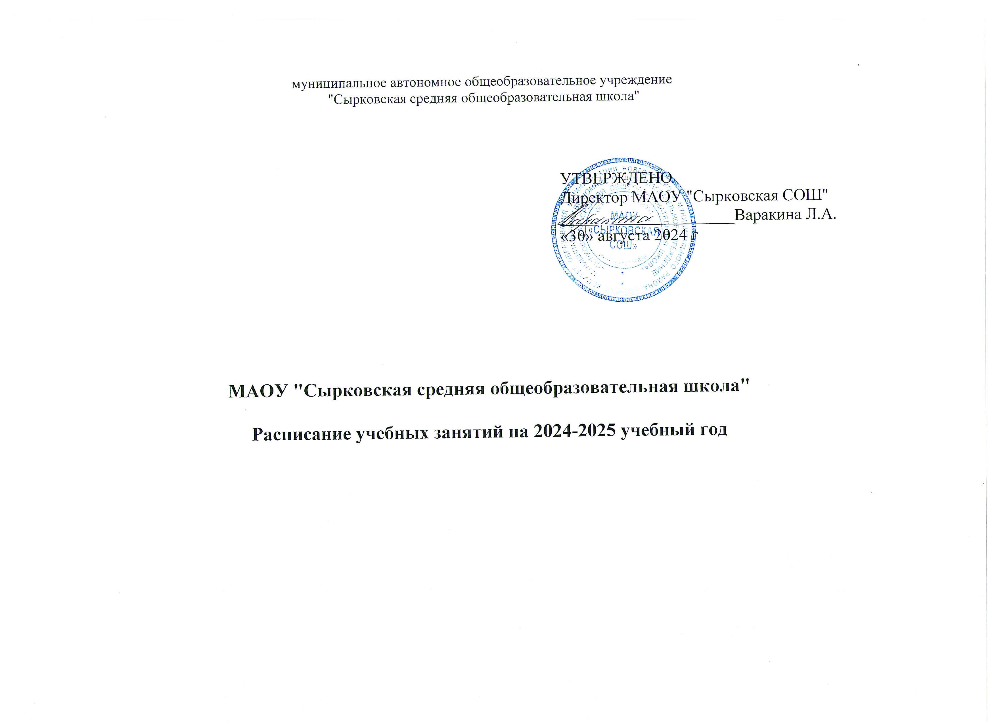

**1 класс**

|  |  |  |  |  |
| --- | --- | --- | --- | --- |
| понедельник | вторник | среда | четверг | пятница |
| **Разговоры о важном** |  |  |  |  |
| русский язык | литературное чтение | литературное чтение | литературное чтение | математика |
| литературное чтение | русский язык | математика | русский язык | русский язык |
| динамическая пауза | динамическая пауза | динамическая пауза | динамическая пауза | динамическая пауза |
| физкультура | математика | русский язык | математика | физкультура |
| окружающий мир | ИЗО | труд | окружающий мир | музыка |
|  |  | физкультура |  |  |

**1д класс**

|  |  |  |  |  |
| --- | --- | --- | --- | --- |
| понедельник | вторник | среда | четверг | пятница |
| **Разговоры о важном** |  |  |  |  |
| русский язык | литературное чтение | литературное чтение | литературное чтение | математика |
| литературное чтение | русский язык | математика | русский язык | русский язык |
| динамическая пауза | динамическая пауза | динамическая пауза | динамическая пауза | динамическая пауза |
| физкультура | математика | русский язык | математика | физкультура |
| окружающий мир |  | физкультура | психолог | ритмика |
| психолог | ритмика | шахматы | логопед |  |
|  |  |  |  |  |

**2 класс**

|  |  |  |  |  |
| --- | --- | --- | --- | --- |
| понедельник | вторник | среда | четверг | пятница |
| **Разговоры о важном** |  |  |  |  |
| математика | окружающий мир | английский язык | русский язык | английский язык |
| физкультура | физкультура | математика | математика | русский язык |
| русский язык | русский язык | русский язык | физкультура | литературное чтение |
| литературное чтение | математика | литературное чтение | окружающий мир | музыка |
|  | литературное чтение | труд | ИЗО |  |

**2с класс**

|  |  |  |  |  |
| --- | --- | --- | --- | --- |
| понедельник | вторник | среда | четверг | пятница |
| **Разговоры о важном** |  |  |  |  |
| математика | окружающий мир | психолог | русский язык | психолог |
| физкультура | физкультура | математика | математика | русский язык |
| русский язык | русский язык | русский язык | физкультура | литературное чтение |
| литературное чтение | математика | литературное чтение | окружающий мир | музыка |
| логопед | литературное чтение | труд | ИЗО | ритмика |
|  | ритмика | шахматы | логопед |  |

**3 класс**

|  |  |  |  |  |
| --- | --- | --- | --- | --- |
| понедельник | вторник | среда | четверг | пятница |
| **Разговоры о важном** |  |  |  |  |
| литературное чтение | физкультура | русский язык | литературное чтение | русский язык |
| математика | математика | английский язык | математика | физкультура |
| русский язык | русский язык | математика | русский язык | литературное чтение |
| ИЗО | окружающий мир | физкультура | окружающий мир | английский язык |
|  | труд | литературное чтение | музыка |  |

**3с класс**

|  |  |  |  |  |
| --- | --- | --- | --- | --- |
| понедельник | вторник | среда | четверг | пятница |
| **Разговоры о важном** |  |  |  |  |
| литературное чтение | физкультура | русский язык | литературное чтение | русский язык |
| математика | математика | психолог | математика | физкультура |
| русский язык | русский язык | математика | русский язык | литературное чтение |
| ИЗО | окружающий мир | физкультура | окружающий мир | психолог |
| логопед | труд | литературное чтение | музыка | ритмика |
|  | ритмика | шахматы | логопед |  |

**4 класс**

|  |  |  |  |  |
| --- | --- | --- | --- | --- |
| понедельник | вторник | среда | четверг | пятница |
| **Разговоры о важном** |  |  |  |  |
| физкультура | литературное чтение | физкультура | математика | окружающий мир |
| русский язык | русский язык | математика | русский язык | математика |
| литературное чтение | математика | русский язык | английский язык | русский язык |
| английский язык | ОРКСЭ | литературное чтение | литературное чтение | музыка |
|  | труд | окружающий мир | ИЗО |  |